ת"ז: 216175398

שם: יוסף חפץ

**תרגיל בית 4 – מבוא לרברסינג**

הורדתי את הקובץ מהאתר (FireFox כמובן)–

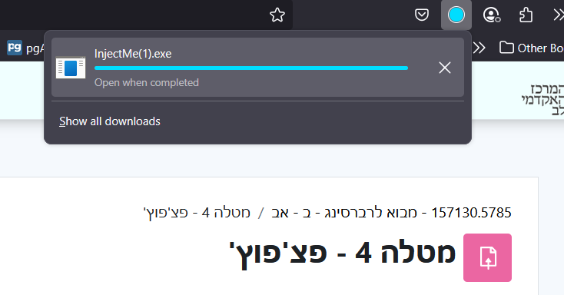

ואחרי שהסברתי לWindows- יפה להפסיק לצעוק עלי הצלחתי לפתוח אותו –

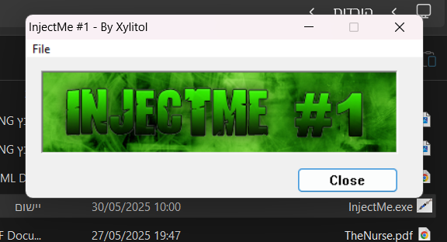

עכשיו נתחיל לעבוד

פתחתי את הקובץ ב-IDA:

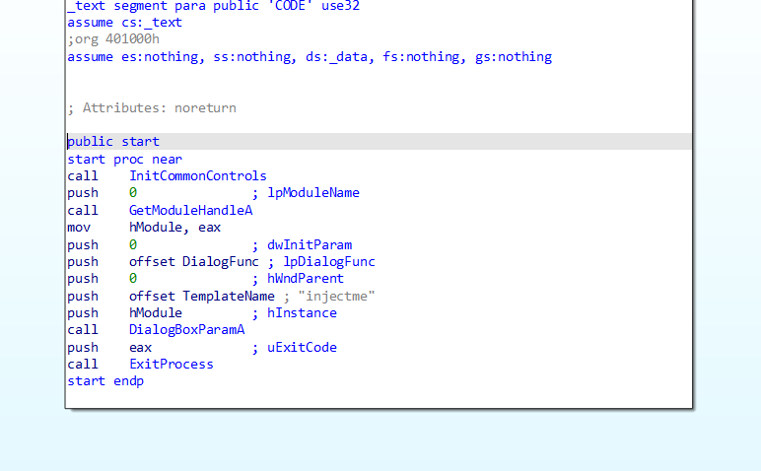

ואחרי מעבר על הקוד גיליתי משהו מעניין ב-DialogFunc:

תמונה שמכילה טקסט, צילום מסך, גופן, מספר

תוכן בינה מלאכותית גנרטיבית עשוי להיות שגוי.

גוש גדול מאד של פקודות nop!

בדיקה מעמיקה יותר גם חשפה שהקוד כבר מייבא את הספרייה MessageBox:

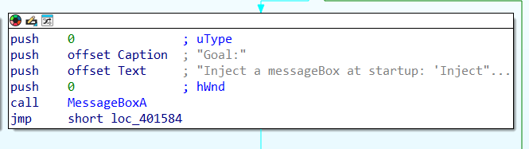

לכן כל מה שצריך לעשות זה לתקוע עוד MessageBox לפני הפונקציה sub_4014D3!

יצרתי את המחרוזת ב data section—

תמונה שמכילה טקסט, גופן, צילום מסך

תוכן בינה מלאכותית גנרטיבית עשוי להיות שגוי.

וקראתי לה כך (עשיתי כמה nop כדי שיהיה ברור איפה הקוד שהוספתי):

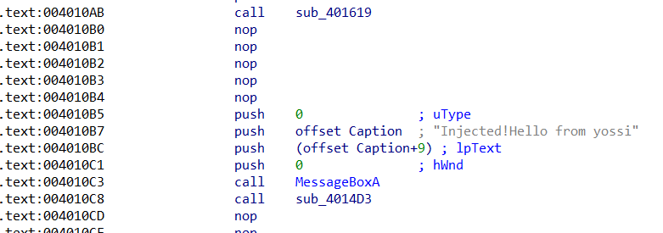

עכשיו רואים את הmessage box!

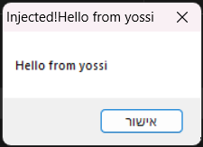

(יש גם סרטון של ההרצה)